日本学生オリエンテーリング選手権ミドルディスタンス競技部門
東海地区選考会プログラム

日程：平成25年12月22日（日）
会場：村山ジャンボ 静岡県富士宮市村山1071-2

主催者：東海学生オリエンテーリング連盟
主管者：東海ミドルセレ実行委員会
実行委員長：谷川友太（名古屋大学06入学）
競技責任者：宮内貴規（静岡大学09入学）
コース設定者：谷祐樹（名古屋大学08入学）

1．交通情報
東名富士ＩＣ、新東名新富士ＩＣより約25分
県道72を北上し、国道469を左折し西へ約3.5km

会場へのアクセス図
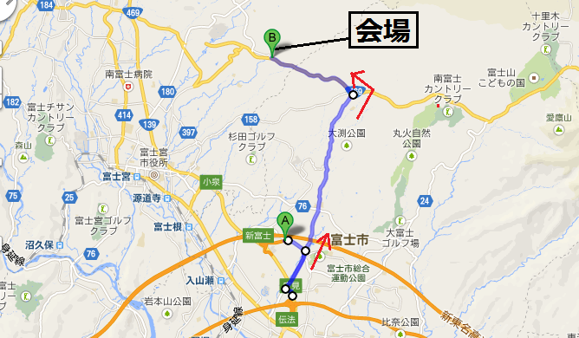
地図データⒸ2013Google,ZENRIN

会場周辺図
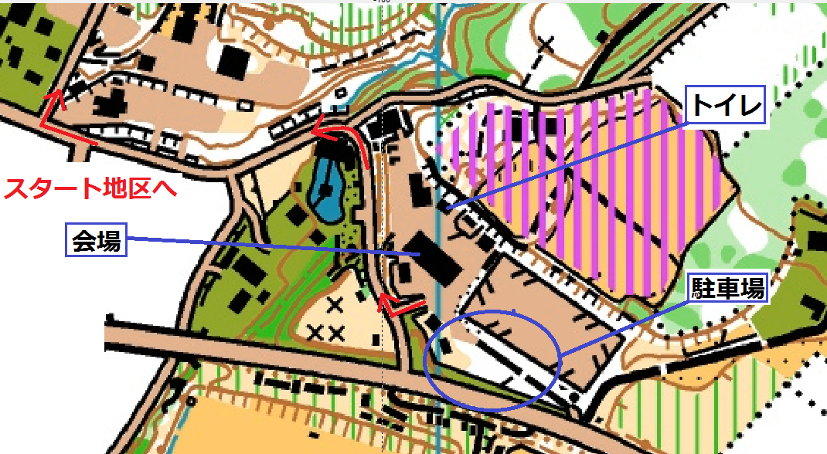
更衣所、洗い場、救護所等については、当日掲示いたします。

2．当日の流れ
2.1.タイムスケジュール
9:00 開場
10:30 選考クラススタート開始
12:00 一般クラススタート開始
12:15スタート閉鎖
13:35 ゴール閉鎖
16:00 会場閉鎖

2.2.受付（9:00~）
受付にて、レンタルE-card、バックアップラベルを配布します。
当日受付はありません。

2.3.スタート（10:30〜12:15）
・会場からスタート地区
赤テープ誘導 距離3.8km 登高230m 所要時間 徒歩60分

・スタート方式
3分前
スタート枠入り口のアクティベートユニットにE-cardをセットし、ユニットのランプが点滅することを確認した上で、枠に入ってください。
2分前
１つ前の枠へ進んでください。
コントロール位置説明を配布します。寸法は、120mm×60mm以内です。
1分前
さらに１つ前の枠へ進み、役員の指示に従ってください。
スタート
チャイマーの合図と同時にE-cardをユニットから離し、地図を取ってスタートしてください。スタートからスタートフラッグまでは赤白色テープ誘導です。

・遅刻
遅刻者は遅刻枠からの出走となります。その場合、競技開始時間はスタートリスト記載の正規時刻からになります。ただし、本人に責がない場合はこの限りではありません。

・防寒着、手荷物の輸送
スタート閉鎖後に会場へ輸送します。指定された袋にお入れください。

2.4.競技中
・テープ誘導
スタート地区～スタートフラッグ、最終コントロール～フィニッシュ間は、ともに赤白テープ誘導です。
・競技時間
競技時間は80分です。
・給水
給水箇所は設けません。

2.5.フィニッシュ（～13:35）
・パンチングフィニッシュです。E-cardをゴールユニットにパンチした時刻がフィニッシュ時刻となります。
・フィニッシュでの地図回収は行いません。未出走者へ見せることを禁止します。
・競技後の選手から未出走者への競技に関する情報の伝達を禁止します。
・フィニッシュ地区から会場
青テープ誘導 距離1.6km 所要時間 徒歩 20分

・E-cardの読み取り
会場にて行います。会場に戻り次第、計センにて読み取りを行なってください。

3．競技情報
3.1.競技形態
ポイントオリエンテーリング

3.2.コントロールパンチ方法
ＥＭＩＴ社製電子パンチングシステムを使用

3.3.クラス・優勝設定時間
クラス | 距離（km） | 登高（m） | 優勝設定時間（分）
M（男子選考クラス） | 4.7 | 140 | 35
W（女子選考クラス） | 3.1 | 100 | 35
MO（一般クラス） | 4.7 | 140 | 35
WO（一般クラス） | 3.1 | 100 | 35
※ MとMO、WとWOは同一コースです。

3.4.地図に関する情報
「村山口登山道」縮尺 1:10,000 等高線間隔 5ｍ 走行可能度4段階表示
日本オリエンテーリング地図図式規程（JSOM2007) 準拠

3.5.テレイン状況
富士南麓の山林を中心としたエリアで、急峻斜面は少なく概して走られる。植生は杉の植林地が中心で見通しは概ねよいが、広いエリアで下草が発達し走行可能度が低くなっている。地面は柔らかく走りやすい。伐採による立ち入り禁止により通過箇所が限定される部分が存在する。

4．トレーニングに関する情報
特にトレーニングの機会（モデルイベント、トレーニングコース等）は設けません。

5．服装と用具に関する注意
特に制限は設けませんが、腕や足を覆える服装を推奨します。
靴は、オリエンテーリングシューズを推奨します。

6．表彰
表彰は行いません。

7．選考基準
選考対象
・東海学生オリエンテーリング連盟（以下東海学連）加盟員であり、2014年3月に開催される日本学生オリエンテーリング選手権大会ミドルディスタンス競技部門への参加資格を有する者であること。

選考方法
・東海学連ミドルセレクションのセレクションクラスの男子上位4名、女子上位2名を選手権Aクラス出走枠を割り当てる。また、男子の次点の上位8名、女子の上位4名に選手権Bクラス出走枠を割り当てる。
・学校枠は設けない。
・競技部長からの発表（東海学連HPに掲載するもの）をもって最終決定とする。

推薦枠
・推薦枠の選考基準や立候補の方法については、東海学連より渉外を通じて各校に通達する。
・立候補者がいなかった場合、もしくは選考時に不適切と考えられた場合にはセレクションのおける次点の選手の繰り上げを行う。

欠員補充
・選手権クラス出走者が決定したのちに欠員が生じた場合、セレクションのおける次点の選手の繰り上げを行う。

上記の方法で決定できない事態が発生した場合、東海学連総会を行い対処する。

8．留意事項
・参加者が自身、第三者に対して与えた損害について主催者、主管者は責任は負いません。
・大会主催者では保険に加入しておりません。

問合せ先
実行委員長 谷川友太
Mail：uruoi-sera-sera(at)mf.ccnw.ne.jp (at)を@に変えてください。
スタートリスト
M
スタート時刻 | 氏名 | 所属 | カード番号
10:30 | 松本拓也 | 名古屋大学 | 196106
10:31 | 細川知希 | 名古屋大学 | 158568
10:32 | 大西健夫 | 名古屋大学 | 155507
10:33 | 吉崎薫登 | 静岡大学OLC | レンタル
10:34 | 荒明遼一 | 名古屋大学 | 169809
10:35 | 段塚裕貴 | 名古屋大学 | 196057
10:36 | 川上雅人 | 名古屋大学 | 168859
10:37 | 望月優希 | 静岡大学OLC | 171662
10:38 | 本多貴裕 | 名古屋大学 | 196147
10:39 | 橋本薫槻 | 名古屋大学 | 180803
10:40 | 中村亮太 | 名古屋大学 | 180525
10:41 | 戸田篤希 | 静岡大学OLC | 154847
10:42 | 山内崇弘 | 名古屋大学 | 196108
10:43 | 大沢良太 | 静岡大学OLC | 154851
10:44 | 福澤佑哉 | 名古屋大学 | 196061
10:45 | 金田隆聖 | 静岡大学OLC | 140882
10:46 | 樋口佳佑 | 名古屋大学 | 196107
10:47 | 蔵田裕介 | 名古屋大学 | 180819
10:48 | 木村晃世 | 名古屋大学 | 196064
10:49 | 畑佐豪記 | 名古屋大学 | 180511
10:50 | 松岡慧 | 名古屋大学 | 196058
10:51 | 石山良太 | 名古屋大学 | 196150
10:52 | 宮島長太朗 | 名古屋大学 | 168843
10:53 | 榊原健太 | 名古屋大学 | 180495
10:54 | 出口真行 | 名古屋大学 | 157921
10:55 | 藤田眞汐 | 静岡大学OLC | レンタル
10:56 | 馬場泰光 | 静岡大学OLC | 154899
10:57 | 増田翔太 | 名古屋大学 | 180496
10:58 | 小林祐太 | 名古屋大学 | 168844
10:59 | 宗本健太郎 | 名古屋大学 | 168860
11:00 | 齋藤拓也 | 名古屋大学 | 180829
11:01 | 神谷周作 | 名古屋大学 | 196115
11:02 | 河井悠佑 | 名古屋大学 | 196073
11:03 | 安田成宏 | 名古屋大学 | 169836
11:04 | 長柄啓悟 | 名古屋大学 | 196062
11:05 | 池田慧 | 名古屋大学 | 196060
11:06 | 向嶋宏記 | 名古屋大学 | 169837
11:07 | 石川仁弥 | 名古屋大学 | 196148
11:08 | 今井祐太 | 名古屋大学 | 180897
11:09 | 稲吉勇人 | 名古屋大学 | 196053
11:10 | 長谷部量紀 | 名古屋大学 | 180470
11:11 | 鈴木豪人 | 名古屋大学 | 169835
11:12 | 今井健人 | 名古屋大学 | 180820
11:13 | 牧宏優 | 名古屋大学 | 146908
11:14 | 稲葉翔也 | 名古屋大学 | 180526
11:15 | 前田悠作 | 名古屋大学 | 154992
11:16 | 高水陽介 | 名古屋大学 | 180031
11:17 | 堀江悟 | 名古屋大学 | 158570
11:18 | 平野大輔 | 名古屋大学 | 180035
11:19 | 原田崇史 | 静岡大学OLC | 171633
11:20 | 前田悠佑 | 名古屋大学 | 196113
11:21 | 熊谷光起 | 名古屋大学 | 196112
11:22 | 小栗淳之介 | 静岡大学OLC | レンタル
11:23 | 武田惇 | 名古屋大学 | 180807
11:24 | 渡仲祥太 | 名古屋大学 | 157413
11:25 | 岡山将也 | 名古屋大学 | 180893
11:26 | 長西隆太郎 | 静岡大学OLC | 154850
11:27 | 彦坂諭志 | 名古屋大学 | 196110
11:28 | 杉山泰斗 | 名古屋大学 | 180490
11:29 | 嶋岡雅浩 | 名古屋大学 | 157915
11:30 | 柳沢颯太 | 名古屋大学 | 169838
11:31 | 山口雅弘 | 名古屋大学 | 180787
11:32 | 園田一樹 | 静岡大学OLC | 154859
11:33 | 佐藤充晃 | 名古屋大学 | 196109
11:34 | 星野朗広 | 名古屋大学 | 169638
11:35 | 新谷国隆 | 名古屋大学 | 157920
11:36 | 林千尋 | 名古屋大学 | 180805
11:37 | 山本匡毅 | 名古屋大学 | 169806
11:38 | 寺田侑司 | 静岡大学OLC | レンタル
11:39 | 穂崎康良 | 名古屋大学 | 158567
11:40 | 伊波俊 | 静岡大学OLC | 140872
11:41 | 松山聡史 | 名古屋大学 | 169805
11:42 | 吉竹洵人 | 静岡大学OLC | 171667
11:43 | 大村幸一郎 | 名古屋大学 | 180804
11:44 | 片山世斗 | 名古屋大学 | 196149
11:45 | 山下恵右 | 静岡大学OLC | 154860
11:46 | 川岸敬生 | 名古屋大学 | 180520
11:47 | 遠藤彰 | 名古屋大学 | 180510
11:48 | 北條洋樹 | 静岡大学OLC | 140880
11:49 | 石坂勇人 | 静岡大学OLC | 140881
11:50 | 足立将城 | 名古屋大学 | レンタル
11:51 | 遠藤駿典 | 名古屋大学 | 196063
11:52 | 堀滉司 | 名古屋大学 | 169703
11:53 | 近藤康満 | 名古屋大学 | 180888

W
スタート時刻 | 氏名 | 所属 | カード番号
10:30 | 小林佳奈 | 愛知淑徳大学 | レンタル
10:31 | 川島実紗 | 名古屋大学 | 196146
10:32 | 筒井緑生 | 椙山女学園大学 | 157406
10:33 | 田中なみ | 椙山女学園大学 | 196103
10:34 | 宇佐美里緒奈 | 椙山女学園大学 | 196326
10:35 | 玉井亜里沙 | 椙山女学園大学 | 182177
10:36 | 星島志保 | 椙山女学園大学 | 182273
10:37 | 渡辺菜央美 | 名古屋大学 | 180894
10:38 | 伊東佑子 | 椙山女学園大学 | 182215
10:39 | 池田佳世 | 椙山女学園大学 | 182377
10:40 | 小島優 | 椙山女学園大学 | 154911
10:41 | 星美沙 | 椙山女学園大学 | 182674
10:42 | 加地沙綾子 | 椙山女学園大学 | 157400
10:43 | 酒井夕貴 | 椙山女学園大学 | 196188
10:44 | 横井里美 | 椙山女学園大学 | 182376
10:45 | 久保実穂子 | 椙山女学園大学 | 196186
10:46 | 藤未加子 | 椙山女学園大学 | 180783
10:47 | 神谷玲花 | 椙山女学園大学 | 182496
10:48 | 中村由紀子 | 椙山女学園大学 | 157401
10:49 | 黒宮綾子 | 椙山女学園大学 | 196187
10:50 | 久保志穂子 | 椙山女学園大学 | 196072
10:51 | 但木香澄 | 椙山女学園大学 | 196105
10:52 | 高橋有紀 | 椙山女学園大学 | 196194
10:53 | 中村友香 | 名古屋大学 | レンタル
10:54 | 岩瀬結衣 | 椙山女学園大学 | 182217
10:55 | 曽木泉美 | 椙山女学園大学 | 196189
10:56 | 横山莉沙 | 椙山女学園大学 | 182216
10:57 | 都築発帆 | 椙山女学園大学 | 196102
10:58 | 魚住詩織 | 椙山女学園大学 | 154990
10:59 | 平野里奈 | 椙山女学園大学 | 196170
11:00 | 鈴木梨紗 | 椙山女学園大学 | 182270
11:01 | 中島希実 | 椙山女学園大学 | 196101
11:02 | 佐藤あかね | 椙山女学園大学 | 182269
11:03 | 伊藤沙恵 | 椙山女学園大学 | 182668
11:04 | 松井恵理子 | 名古屋大学 | 180032
11:05 | 吉田あかり | 椙山女学園大学 | 169702
11:06 | 嶋貫友香 | 椙山女学園大学 | 182213
11:07 | 守屋舞香 | 椙山女学園大学 | 182378
11:08 | 西垣裕希 | 椙山女学園大学 | 182214

MO
スタート時刻 | 氏名 | 所属 | カード番号
12:00 | 南部三王 | OLC珈琲 | 86296
12:01 | 沢 厚太朗 | 名大OB | 146690
12:02 | 永松敦 | 浜松OLC | 411435
12:03 | 小澤 宏紀 | 名大OB | 76970
12:04 | 中澤寛典 | 名大OB | 180034
12:05 | 大林俊彦 | 大阪OLC | 173280
12:06 | 三善 研吾 | 鞍部同好会 | 146686
12:07 | 内田亘紀 | PAL's | 146682
12:08 | 吉富 哲志 | PAL's | 146684
12:09 | 高田広彦 | 大垣市 | 172367
12:10 | 内藤愉孝 | 浜松OLC | 401958
12:11 | 瀧本拓央 | PAL's | 157923
12:12 | 山川 雅也 | OLCルーパー | 86165

WO
スタート時刻 | 氏名 | 所属 | カード番号
12:00 | 井村一乃 | 椙山コーチ | 157407
12:01 | 柴田喜一 | つるまいOLC | 409786
12:02 | 笠井泰自 | 大阪OLC | 488134
12:03 | 小嶋 裕 | 大阪OLC | レンタル
12:04 | 吉川真由 | 椙山コーチ | 169808

